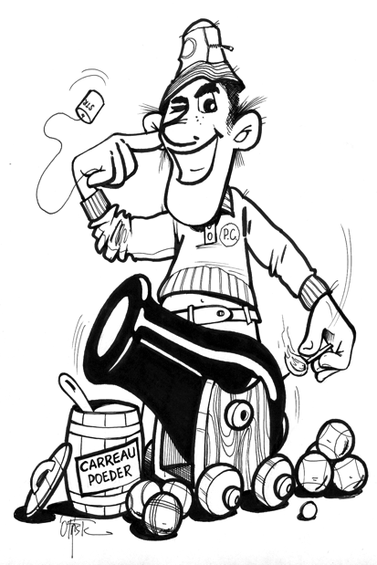
PETANQUETORNOOI
P.C. OLYMPIA
ZATERDAG 16 JUNI
H/HG Doubletten Aanvang 13u30
Inschrijven ter plaatse tot 13u15
Systeem: 4 ronden
Inleg 10€/doublet
Licentie verplicht

INLICHTINGEN: 0478/66 86 08
EGGERMONT PASCAL
011/45 36 13
P.C. OLYMPIA
ADRES: VEENDERWEG 46
3550 HEUSDEN-ZOLDER

